Asturies 4 Dimanche 29 Mai suite

Restaurant au Faro de San VICENTE de la BARQUERA
Port de LLANES
RIBADESELLA sur la Sella avec les kayaks

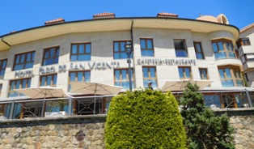

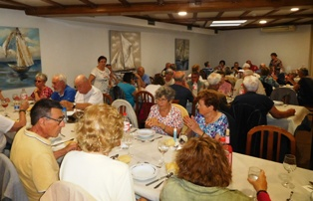
*Après le Palais de Sobrellano, c'est l'heure espagnole du restaurant. Nous allons manger au Faro de San VICENTE de la BARQUERA.
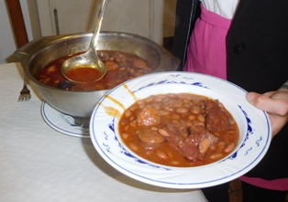
En entrant dans la salle, Joëlle a raté une marche et bing ! sur les genoux ! Pas trop grave !
Voyez notre plat d'entrée : des haricots avec chorizo et boudin !
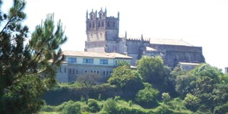
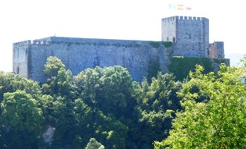
Depuis la terrasse, nous avons pu apercevoir le château et l'église fortifiée de San VICENTE.

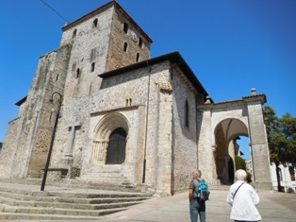
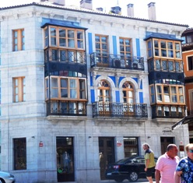
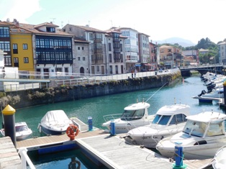
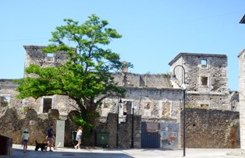
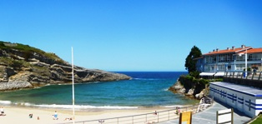
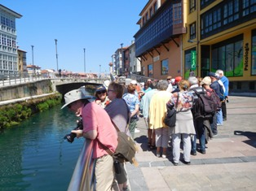
*Après-midi au bord de la mer Cantabrique avec le port de LLANES, vieille ville, site historique avec des traces militaires dont des vestiges de château, des vestiges sacrés et de belles maisons.
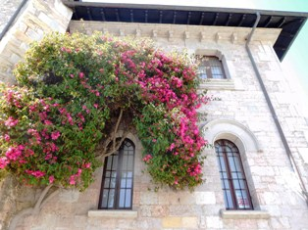

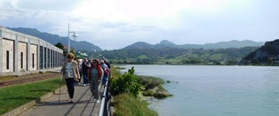
*L'après-midi se terminera par la balade à RIBADESELLA avec la compétition de kayak !
L'arrivée en kayak sur la Sella, ce sera pour le 1er dimanche Août ! Faudra s'entraîner sur un lac, c’est moins risqué !
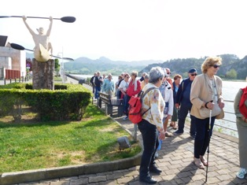

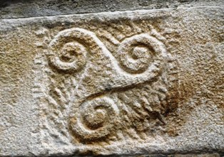
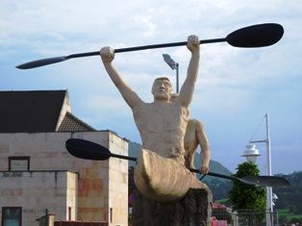

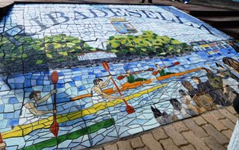
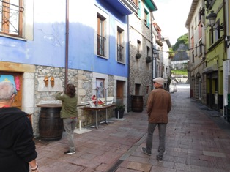
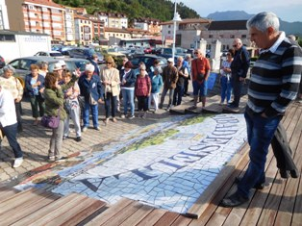

Bon diaporama en grand format en cliquant sur le lien direct au-dessous. Téléchargements libres. Si vous avez un problème pour voir les photos, hop ! un petit courriel et je vous les envoie d'une autre façon. (ce n'est pas dérangeant, il suffit de me le dire)
Tenez-vous au frais
Lucette

Asturies4 Restaurant à San Vicente-Llanes-Ribadesella

